Carrera de medicina

Apellido y nombre: Bottassi Santiago

Legajo 75670/8

Taller Nº15: Virus que producen infecciones del tracto gastrointestinal. Virus que producen hepatitis

Respuestas:

1. En lo primero que pienso es en uno de los virus de hepatitis por la hepatomegalia dolorosa. Por otro lado, tenemos que pensar en cual de ellos es el causal. Me inclino por el virus A o B por la ictericia, la fiebre y por sobre todo los síntomas y signos son

agudos y fuertes. Podríamos considerar el virus C porque tiene un desarrollo más crónico con síntomas mucho mas leves en su fase aguda, pero tampoco lo descartaría. Como principal, sospecharía del VHA por no presentar artralgia ni vasculitis, pero no descartaría ninguna variante por el momento.

* Virus Hepatotropos: Virus de la Hepatitis A, B, C, D, E.
* Virus No Hepatotropos: Virus de Epstein-Barr, Citomegalovirus, Virus del herpes simple, Varicela-zoster, Parvovirus.

1. Virus A y E: fecal-oral. La forma de transmisión más frecuente es por el agua contaminada: verduras lavadas con esta agua, mariscos de aguas pantanosas, etc. También lo puede contagiar un familiar o cualquier otra persona infectada por el virus.

Virus B y D: por vía parenteral: transfusiones, heridas, jeringas contaminadas, por contacto sexual al estar presente los virus en los distintos fluidos corporales (semen, saliva) o por relaciones sexuales traumáticas con heridas.

Virus C: por vía parenteral: contaminación con sangre infectada, se ha encontrado presencia del virus en algunos fluidos, aunque no puede considerarse en cantidad como para producir la trasmisión del virus. El contagio por vía sexual de la hepatitis C es muy poco frecuente; se cree que se transmite por vía parenteral únicamente en aquellos casos en los que haya relaciones sexuales con sangrado y altos niveles de daño en la mucosa ano genital.

1. **HVA**: El virus de la hepatitis A está compuesto por 60 copias de tres proteínas estructurales que conforman una cápside icosaédrica: VP1, VP2 y VP3. El genoma contiene aproximadamente 7500 nucleótidos.

Se ha descrito un receptor específico para el virus de la hepatitis A, una glicoproteína mucinosa de la membrana celular identificada en células de riñón de mono; esta glicoproteína no es específica de los hepatocitos; por lo que en algunos trabajos se sugiere que la glicoproteína hepatocelular puede tener un papel en la entrada del virus en la célula a través de la formación de un complejo IgA-virus.

En el interior de las células hepáticas el virus de la hepatitis A se replica y origina apoptosis celular, sin embargo, en la mayoría de los hepatocitos infectados el virus no ejerce efecto citopático y autorregula su replicación. El virus de la hepatitis A se replica exclusivamente en los hepatocitos o células epiteliales del tracto gastrointestinal, liberándose los viriones a sangre y bilis por mecanismos que habitualmente no implican lisis celular, es la mediación de la respuesta inmunitaria del huésped la responsable de la destrucción de los hepatocitos infectados.

La lesión hepática comienza con una marcada elevación en suero de la actividad aminotransferasa. Los antígenos virales pueden ser detectados en el citoplasma de los hepatocitos, ganglios linfáticos y bazo hasta 2-3 semanas después de la primera elevación de los enzimas hepáticos.

**HVB:** El virus empieza a replicarse en el hígado 3 días después de su adquisición, pero los síntomas pueden tardar hasta 45 días o más, dependiendo de la dosis infectante, la vía de infección y la persona. Después de la replicación hay efectos citopáticos mínimos. La enfermedad evoluciona durante un período sin provocar lesiones hepáticas, ni síntomas. Las copias del genoma del virus se integran a la cromatina del hepatocito y permanecen latentes. La detección de los componentes HBsAg y HBeAg del virión en la sangre indica la existencia de una infección activa. Las partículas HBsAg continúan siendo secretadas en sangre incluso después de que haya finalizado la producción de viriones y hasta la desaparición de la infección. La inmunidad celular y la inflamación son las responsables de la aparición de los síntomas y también de la resolución eficaz de la infección. Una respuesta insuficiente de los linfocitos T frente a esta infección generalmente provoca síntomas moderados, la incapacidad de eliminar la infección y la aparición de la hepatitis crónica.

• Los epítopos del antígeno HBc son predominantes para LT. Si hay deficiencia de LT se puede producir hepatitis crónica, por disminución de los LT CD8 e impedimento de destrucción de células infectadas.

**HVC:**

El virus tiene la capacidad de permanecer asociado a la célula y evitar la muerte, lo que favorece la infección persistente, pero en fases posteriores de la vida acaba provocando una hepatopatía. Las respuestas inmunitarias celulares son responsables de la aparición de lesiones tisulares y de la curación de la infección. La infección crónica puede provocar disminución de LTCD8 e impedir la resolución de la infección. Los anticuerpos frente a VHC no confieren protección alguna.

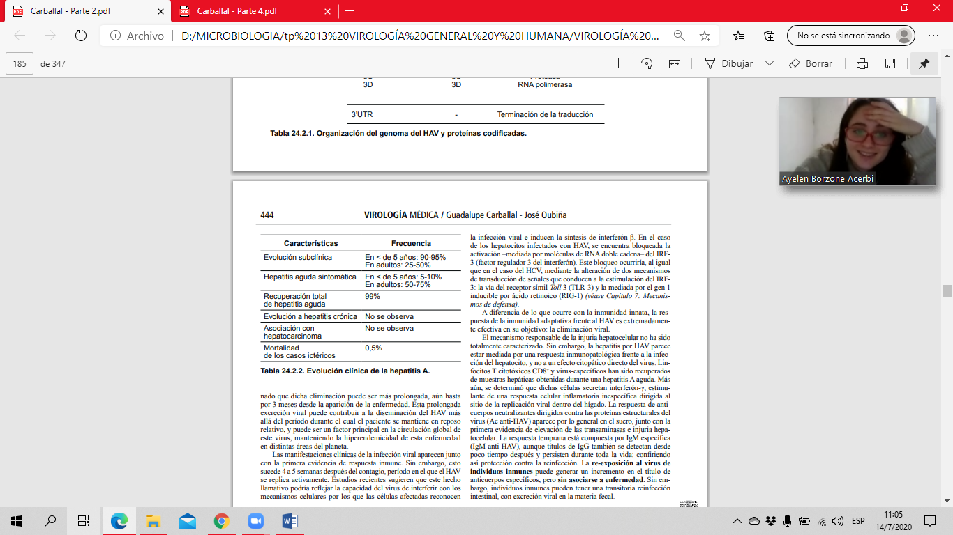

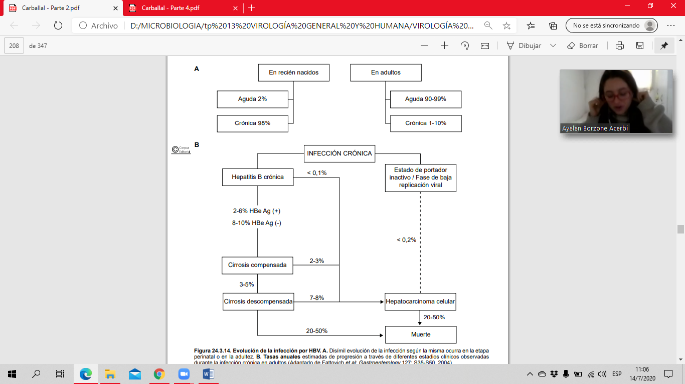

2. Y B)

|  |  |
| --- | --- |
| VIRUS DE LA HEPATITIS A |  |
| VIRUS DE LA HEPATITIS B |  |
| VIRUS DE LA HEPATITIS C |  |

1. Para el diagnostico etiológico de la enfermedad que presenta el paciente se prescribe muestra biológica: suero ( IgM anti VHA (por ELISA), IgG anti VHA/ Ac totales anti VHA: vacuna previa, seroprevalencia, PCR, antígenos. En materia fecal: antígeno VHA, PCR y búsqueda de partículas virales por MET y por ultimo en saliva: IgA anti VHA.
2. La vacunación es la medida de profilaxis más importante. Es la mejor estrategia de prevención. Las vacunas actuales son subunidades sintetizadas en levadura que ha sido transfectada con un plásmido que contiene el gen S (que codifica para el HBsAg). La vacuna del VHB se vende bajo el nombre de Recombivax-HB (Merke) y Energix-B (Glaxo). Además, hay una vacuna aprobada contra el VHA como contra el VHB (Twinrix – Glaxo). Otra formulación para niños (Pediarix – Glaxo) contiene vacunas contra difteria, tétanos, pertusis (tos ferina), polio y VHB. Para vacunación de infantes, hay muchas opciones dependiendo de si la madre es HBsAg positivo. En este último caso, la vacuna se da junto con la inmunoglobulina del VHB. Si la madre es seronegativa, solo se administra la vacuna. Normalmente hay tres vacunas para niños (al nacimiento, y a los 1 y 6 meses) o adultos para proveer inmunidad protectora. La vacuna está recomendada para niños hasta los 18 años y para adultos en riesgo alto.